**ПАМЯТКА**

**ПО СОБЛЮДЕНИЮ МЕР ПОЖАРНОЙ БЕЗОПАСНОСТИ НА ЗЕМЛЯХ СЕЛЬСКОХОЗЯЙСТВЕННОГО НАЗНАЧЕНИЯ**

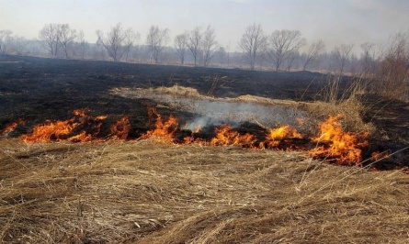

* Правообладатели земельных участков сельскохозяйственного назначения **обязаны**осуществлять мероприятия по защите сельскохозяйственных угодий от зарастания сорной растительностью, использовать земельные участки в соответствии с категорией и разрешённым видом использования.
* На землях сельскохозяйственного назначения **запрещается** выжигание сухой травянистой растительности, стерни, пожнивных остатков, разведение костров на полях.
* На период устойчивой сухой, жаркой и ветреной погоды, лица, владеющие, пользующиеся и (или) распоряжающиеся территорией, прилегающей к лесу, **обязаны** обеспечивать ее очистку от сухой травянистой растительности, пожнивных остатков, валежника, порубочных остатков, мусора и других горючих материалов на полосе шириной не менее 10 метров от леса либо отделять лес противопожарной минерализованной полосой шириной не менее 0,5 метра или иным противопожарным барьером.
* Руководитель организации  **обязан** организовать проведение противопожарного инструктажа с лицами, задействованными в уборке урожая, обеспечить уборочные агрегаты и автомобили первичными средствами пожаротушения (комбайны всех типов и тракторы - 2 огнетушителями, 2 штыковыми лопатами) и исправными искрогасителями.
* В полевых условиях хранение и заправка нефтепродуктами автомобилей и оборудования **необходимо** осуществлять на специальных площадках, очищенных от сухой травы, горючего мусора и опаханных полосой шириной не менее 4 метров, или на пахоте на расстоянии 100 метров от токов, стогов сена и соломы, хлебных массивов и не менее 50 метров от строений.

**ПРИ ОБНАРУЖЕНИИ ПОЖАРА ЗВОНИТЕ ПО ТЕЛЕФОНАМ 01, 112**